PNRR: Fonduri pentru România modernă și reformată!

Titlul proiectului: Crearea și dezvoltarea Centrului de orientare, asociere şi consiliere în cariera de cercetător pentru Regiunea de dezvoltare Nord-Est a României în cadrul Universităţii “Ştefan cel Mare” din Suceava -COACH USV finanțat prin
Planul Național de Redresare și Reziliență Apel nr. PNRR-III-C9-2022 – I10
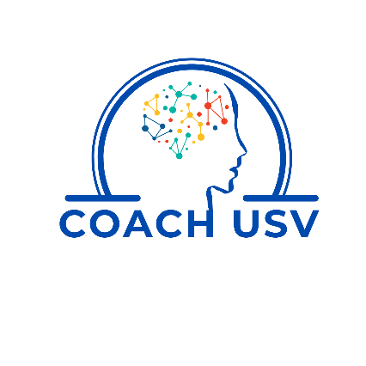
ACORD PRIVIND PRELUCRAREA DATELOR CU CARACTER PERSONAL

Subsemnat(a/ul), _________________________________________________, cu domiciliul în _____________________, jud. ___________________, str. _______________________, nr. ____, născut(ă) la data de _____________________, identificat prin ______, seria _____, nr. ____ CNP ___________________, e-mail _______________________, telefon ___________________ în calitate de student/doctorand/postdoctoran/cercetător, îmi exprim acordul ca datele cu caracter personal furnizate prin prezenta cerere să fie prelucrate de Universitatea ”Ștefan cel Mare” din Suceava, ca operator de date cu caracter personal, în scop educație-cultură, în conformitate cu Regulamentul U.E. 679/2016 privind protecția persoanelor fizice în ceea ce privește prelucrarea datelor cu caracter personal și privind libera circulație a acestor date.
Am luat la cunoștință că beneficiez de toate drepturile prevăzute de Regulamentul U.E. 679/2016 și publicate la adresa www.usv.ro - Protecția datelor cu caracter personal.

Data _______________ Semnătura _______________________

